**Задача №2**

**(Решение одномерного однородного уравнения теплопроводности)**

Постановка задачи.

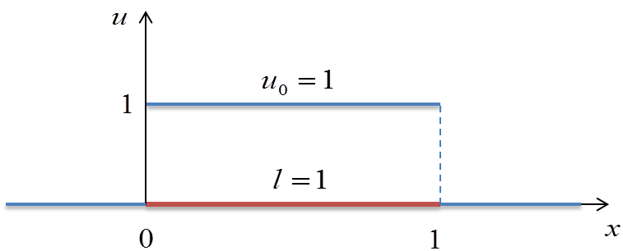

Стержень длиной *l = 1* в момент времени *t0 = 0* имеет температуру *u0 = 1*. Температура окружающей среды поддерживается равной 0.

Начальное условие: *u(x, 0) = u0*.

Граничное условие: *u(0, t) = u(l, t) = 0*.

Необходимо решить одномерное однородное уравнение теплопроводности вида

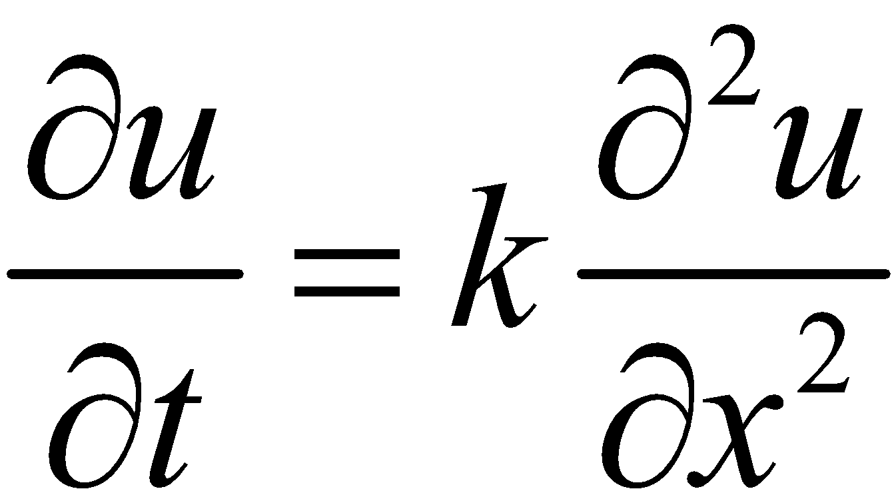,

разностная аппроксимация которого имеет вид

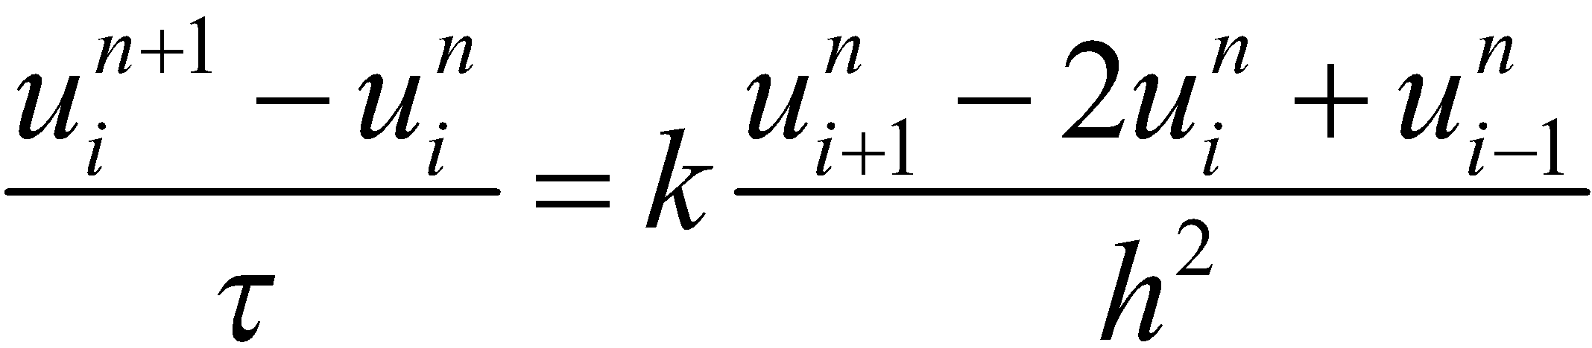 (1)

**Задание:**

**1) Получить распределение температуры вдоль стержня на момент времени *Т = 0,1*, используя следующие параметры: *k = 1, h = 0,02; dt = 0,0002* (см. примечание 1). Вывести на экран значения температуры в 11-ти (включая краевые) точках, т.е. на концах малых отрезков длиной 0,1. Эти значения температуры должны быть получены несколькими процессами.**

**2) Сравнить с точным решением (решаемым в этой же программе):**



**3) Построить на одной координатной плоскости 3 графика зависимости ускорения *S* от количества процессов *p,* где *p = 1,2,3,…,8-12* для количества точек равного 2000, 10 000, 50 000 (см. примечание 2)*.* Сделать выводы.**

**4) Подумать, каким образом следует организовать пересылку сообщений между процессами посредством блокирующих функций приема/передачи, чтобы суммарное время передачи в конце каждого шага по времени было *О(1)* (а не *О(p)* ). Реализовать оба варианта.**

Примечания:

1) Шаг по времени должен удовлетворять условию Куранта*.*

2) Начала графиков должны лежать практически на прямой. Должно выполняться условие Куранта. Для обеспечения разумности времени счета можно уменьшить конечное время T (скажем, Т может быть равным 10-4).